Бекітемін:
Оқу ісі жөніндегі орынбасары: ____________________

Қазақстан Республикасы Оқу-ағарту министрлігі
______________________________________________
(білім беру ұйымының атауы)
Қысқа мерзімді (сабақ) жоспары
Жылулық сәулелену. Стефан –Больцман және Винн заңдары. Ультракүлгін апаты. Планк формуласы. Фотондар. Фотоэффект
(сабақтың тақырыбы)

Бөлім: | Кванттық физика
Педагогтың аты-жөні:
Күні:
Сынып: 11 | Қатысушылар саны: | Қатыспағандар саны:
Сабақтың тақырыбы: | Жылулық сәулелену. Стефан –Больцман және Винн заңдары. Ультракүлгін апаты. Планк формуласы. Фотондар. Фотоэффект
Оқу бағдарламасына сәйкес оқыту мақсаттары: | 11.8.1.3 - - Стефан-Больцман, Винн заңдарын және Планк формуласын ультракүлгін апаттын негіздеу және абсолют қара дененің жылулық сәулеленуін сипаттау үшін қолдану  11.8.1.4 - фотоэффектінің табиғатын түсіндіру және оны қолдануға мысалдар келтіру;
Сабақтың мақсаты: | - абсолют қара дененің жылулық сәулеленуін сипаттайды  - Стефан–Больцман және Вин заңдарын қолданады  - ультракүлгін апатты және Планк гипотезасын түсіндіреді  - фотоэффектінің табиғатын түсіндіріп, қолданылуына мысал келтіреді
Құндылықтарға баулу: | «Адал азамат» бағдарламасы бойынша: Шығармашылық және инновация.  «Ғылым – инемен құдық қазғандай» (халық мақалы).  Құндылық топтық жұмыстағы жауапкершілік пен өзара құрмет арқылы жүзеге асады.
Сабақтың барысы:
Сабақтың кезеңі/ уақыт | Педагогтің әрекеті | Оқушының әрекеті | Бағалау | Ресурстар
Сабақтың басы  5 минут  Ұйымдастыру, қызығушылықты ояту, мақсат қою | Ұйымдастыру кезеңі. Сәлемдесу, түгендеу, бағалау парағын тарату.  Ынтымақтастық атмосферасы: «Ребус». Оқушылар физикалық термин жасырылған ребусты шешеді; одан кейін «Рентген сәулелері. Электромагниттік сәулелену шкаласы» тақырыбы бойынша 2 сұрақ қойылады.  Проблемалық сұрақ: Классикалық физика жылулық сәулеленудің ультракүлгін бөлігінде шексіз энергия болжады. Бұл «апатты» Планк қалай шешті?  Оқушылардың болжамдары тыңдалып, сабақтың тақырыбы мен мақсаты бірге анықталады. | Ребусты шешеді, өткен тақырып бойынша жауап береді.  Болжам айтып, мақсатты анықтауға қатысады. | ҚБ: ауызша кері байланыс, «Бас бармақ». | Слайд  Бағалау парағы
Джигсо  16 минут  «Джигсо» (сарапшылар топтары) | «Джигсо». Әр «үй» тобынан бір оқушы сарапшылар тобына барады (5 минут), мәтін бөлігін меңгеріп, үй тобына оралып түсіндіреді (6 минут).  1-сарапшылар: Стефан–Больцман: R = σT⁴ (σ = 5,67·10⁻⁸ Вт/(м²·К⁴)).  2-сарапшылар: Вин: λ_max = b/T (b = 2,9·10⁻³ м·К).  3-сарапшылар: Ультракүлгін апат – Рэлей–Джинс формуласы қысқа толқындарда шексіздікке ұмтылады.  4-сарапшылар: Планк (1900): E = hν; фотон – жарық кванты.  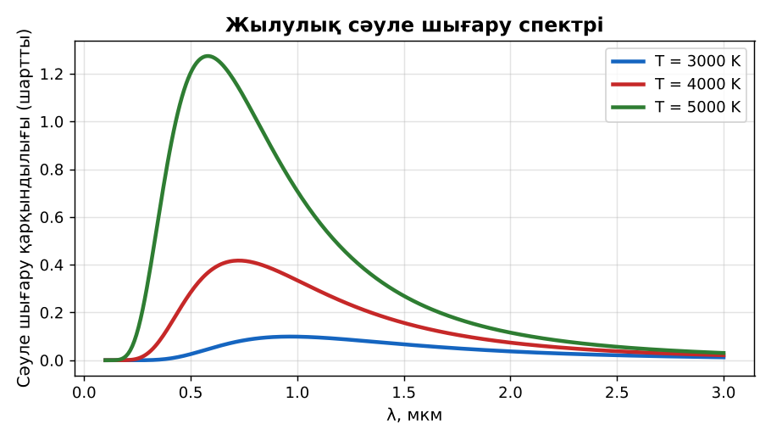  1-сурет. Абсолют қара дененің сәулелену спектрі  ЕББҚ оқушыларына: терминдер сөздігі (қазақша – орысша) және сызбалар; толтырылған үлгі есеп және бос орынды толықтыру тапсырмасы. | Сарапшылар тобында бөлімді меңгереді.  Үй тобына түсіндіреді, сұрақ қояды. | Дескриптор:  - өз бөлімін нақты түсіндіреді – 1;  - абсолют қара дененің жылулық сәулеленуін сипаттайды – 1.  2 балл | Физика 11-сынып оқулығы  Сарапшылық мәтін карточкалары
Бекіту  7 минут  Үлгі есеп / талдау | Үлгі есеп / мысал. Вин заңы  1) λ_max = b/T, b = 2,9·10⁻³ м·К.  2) Күн T = 5800 K: λ_max = 500 нм.  Жауабы: 500 нм. | Үлгіні талдап, ұқсас тапсырманы орындайды. | Дескриптор: үлгі бойынша шешеді.  1 балл | Слайд
Сергіту сәті  2 минут | Көзге арналған жаттығу. Көзбен «8» санын салу, алысқа және жақынға кезек қарау. | Қимылмен орындайды. | – | –
Сабақтың ортасы  10 минут  Деңгейлік тапсырмалар (жеке жұмыс) | Оқушы деңгейін өзі таңдайды; А деңгейін орындаған оқушы В деңгейіне өтеді (тапсырмалар Қосымша 1-де).  А деңгейі (білу, қолдану):  T = 3000 K дененің λ_max?  В деңгейі (талдау):  Дененің температурасы 2 есе артса, сәулелену қуаты қалай өзгереді?  С деңгейі (жинақтау, бағалау):  Ультракүлгін апатты түсіндіріп, Планк гипотезасының физикадағы революциялық мәнін бағала.  ЕББҚ оқушыларына: жұп-тьютор (күшті оқушымен бірге жұмыс); тапсырманы бөліктерге бөліп беру және қосымша 3–5 минут. | Деңгейін таңдап, жеке орындайды.  Жауап кілтімен өзін-өзі тексереді. | Дескриптор:  А: Стефан–Больцман және Вин заңдарын қолданады – 2 балл  В: ультракүлгін апатты және Планк гипотезасын түсіндіреді – 3 балл  С: фотоэффектінің табиғатын түсіндіріп, қолданылуына мысал келтіреді – 4 балл | Деңгейлік карточкалар  Жауап кілті
Сабақтың соңы  5 минут  Бекіту, рефлексия, үй тапсырмасы | Бекіту: Mentimeter викторинасы (мұғалім алдын ала дайындайды). Сұрақтар:  - R = σT⁴ – кімнің заңы? (Стефан–Больцман)  - T артса λ_max? (кемиді)  - E = hν – кімнің гипотезасы? (Планк)  Mentimeter: https://www.mentimeter.com/  Рефлексия «Екі жұлдыз, бір тілек»: сабақта жақсы шыққан екі нәрсе және жетілдіргісі келетін бір нәрсе.  Үй тапсырмасы (таңдау бойынша):  - А: §35–36; 3 есеп.  - В: Жұлдыздардың түсі бойынша температурасын бағалау.  - С: Макс Планк туралы. | Викторинаға жауап береді.  Балын қосып, өзін-өзі бағалайды.  Рефлексия жасайды. | Дескриптор: викторина сұрақтарының 80%-ына дұрыс жауап береді – 1 балл  Шкала: 90–100% «өте жақсы», 70–89% «жақсы», 50–69% «қанағаттанарлық» | Mentimeter (QR)  Kundelik.kz
Мұғалімге ескерту: оқушылар жиі жіберетін қателер
- Қара дене – қара түсті. → Барлық сәулені жұтатын идеал дене.
Өмірмен байланыс
Пирометр балқыған металдың температурасын түсінен анықтайды (Теміртау).
Тапсырмалардың жауап кілті
Тапсырма | Жауабы
А | λ_max ≈ 967 нм (ИҚ).
В | 16 есе артады.
С | Энергия кванттарға бөлінсе, жоғары жиілікті кванттар аз қозады – апат жойылады; кванттық физика басталды.
Қосымша 1 | ≈ 9,4 мкм.
Қосымша 2 | 16 есе.
Үлгі есеп | 500 нм.

Қосымша 1. Оқушыға арналған тапсырмалар парағы (басып шығаруға)
Аты-жөні: ____________________ **Сынып:** __ **Күні:** ______

А деңгейі
T = 3000 K дененің λ_max?
____________________________________________________________________________________________
____________________________________________________________________________________________

В деңгейі
Дененің температурасы 2 есе артса, сәулелену қуаты қалай өзгереді?
____________________________________________________________________________________________
____________________________________________________________________________________________
____________________________________________________________________________________________

С деңгейі
Ультракүлгін апатты түсіндіріп, Планк гипотезасының физикадағы революциялық мәнін бағала.
____________________________________________________________________________________________
____________________________________________________________________________________________
____________________________________________________________________________________________

Қосымша тапсырмалар
1) Адам T = 310 K. λ_max?
____________________________________________________________________________________________
2) T 2 есе артса қуат (Стефан – Больцман)?
____________________________________________________________________________________________
Қосымша 3. Тірек-конспект (бос орындарды сабақ барысында толтыр)
Тақырып: Жылулық сәулелену. Стефан –Больцман және Винн заңдары. Ультракүлгін апаты. Планк формуласы. Фотондар. Фотоэффект

• Стефан–Больцман: R = σT⁴ (σ = 5,67·10⁻⁸ Вт/(м²·К⁴)).
• Вин: λ_max = b/T (b = 2,9·10⁻³ м·К).
• Ультракүлгін апат – Рэлей–Джинс формуласы қысқа толқындарда шексіздікке ұмтылады.
• Планк (1900): E = hν; фотон – жарық кванты.
• Фотоэффект: hν = A + mυ²/2 (Эйнштейн).

Есімде қалған формула / ереже: ____________________________________________________________
____________________________________________________________________________________________
Қосымша 2. Бағалау парағы (әр оқушыға)
Кезең | Дескриптор | Балл | Менің балым
«Джигсо» (сарапшылар топтары) | Дескриптор: - өз бөлімін нақты түсіндіреді – 1; - абсолют қара дененің жылулық сәулеленуін сипаттайды – 1. | 2
Үлгі есеп / талдау | Дескриптор: үлгі бойынша шешеді. | 1
Деңгейлік тапсырмалар (жеке жұмыс) | Дескриптор: А: Стефан–Больцман және Вин заңдарын қолданады – 2 балл В: ультракүлгін апатты және Планк гипотезасын түсіндіреді – 3 балл С: фотоэффектінің табиғат | 9
Бекіту, рефлексия, үй тапсырмасы | Дескриптор: викторина сұрақтарының 80%-ына дұрыс жауап береді – 1 балл Шкала: 90–100% «өте жақсы», 70–89% «жақсы», 50–69% «қанағаттанарлық» | 1
Барлығы | 11–13 «өте жақсы», 8–10 «жақсы», 6–7 «қанағаттанарлық» | 13

Қосымша 4. Көрнекілік (интерактивті тақтаға немесе басып шығаруға)
1-сурет. Абсолют қара дененің сәулелену спектрі

Суретпен жұмыс (сұрақтар): 1) Суретте қандай құбылыс/құрылғы бейнеленген? 2) Қандай физикалық шамалар көрсетілген және олар қалай байланысқан? 3) Суретке сүйеніп, өмірден бір мысал келтір.
Сандық ресурстар (QR-кодтар)
PhET – симуляция  https://phet.colorado.edu/en/simulations/blackbody-spectrum   | Mentimeter – викторина  https://www.mentimeter.com/   | Bilimland – видеосабақ  https://bilimland.kz/   | OPIQ – цифрлық оқулық  https://www.opiq.kz/  

